**INFORME: CURSO INTRODUCCION A SQL – ORACLE**

1. **CASO**

Para el siguiente trabajo, crearemos 6 tablas, con información referente a la creación, modificación de un expediente de contratos. Para el caso de las entidades, se pueden visualizar en la página de Datos Abiertos de la PCM (<https://www.datosabiertos.gob.pe/dataset/listado-de-entidades-contratantes-del-seace-v30-organismo-supervisor-de-las-contrataciones>).

En la tabla Variable, se registran las variables que son utilizadas para la creación de un expediente. En la tabla Ubigeo, se encuentran registradas los datos de las siglas oficiales para Código de Ubicación Geográfica.

En el caso de la tabla Entidad, se encuentran registradas las entidades que se encuentran permitidas contratar con el Estado, a la vez en la tabla Sigla_Entidad se visualizan las siglas de las entidades. Para la tabla Personas, se hallan los datos de las personas que pueden crear expedientes.

Por ultimo en la tabla Expediente, se encuentran registrados los datos que contienen el expediente de contratación.

Diccionario de Datos

**Tabla: VARIABLE**

| ATRIBUTO | DESCRIPCIÓN | TIPO |
| --- | --- | --- |
| N_ID_VALVARIABLE | Corresponde al Registro Único de las variables utilizadas en el expediente. | NUMBER(9) |
| C_NOMBRE | Corresponde al nombre de la variable registrada. | VARCHAR2(200) |
| C_SIGLA | Corresponde a la sigla designada a la variable. | VARCHAR2(100) |
| C_JUSTIFICACION | Corresponde a la justificación de la sigla. | VARCHAR2(1000) |
| C_DESCRIPCION | Corresponde a la descripción de la sigla. | VARCHAR2(1000) |

**Tabla: UBIGEO**

| ATRIBUTO | DESCRIPCIÓN | TIPO |
| --- | --- | --- |
| N_ID_UBIGEO | Corresponde al Registro Único del ubigeo. | NUMBER(12) |
| C_DESUBI | Corresponde al nombre De la ubicación | DATE |
| D_FECCRE | Corresponde a la fecha de registro en el sistema. | VARCHAR2(10) |

**Tabla: ENTIDAD**

| ATRIBUTO | DESCRIPCIÓN | TIPO |
| --- | --- | --- |
| N_ID_ORGAN | Corresponde al Registro Único de la entidad creada por el expediente. | NUMBER(12) |
| D_FECACC | Corresponde a la fecha de creación del registro. | DATE |
| C_SECTOR |  | VARCHAR2(10) |
| C_NOMORG | Corresponde al nombre de la entidad | VARCHAR2(500) |
| C_NRORUC | Corresponde al Nro. de RUC de la entidad. | NUMBER(20) |
| C_DIRFIS |  | VARCHAR(1000) |
| N_ID_UBIGEO | Corresponde al Registro Único del ubigeo. | NUMBER(12) |

**Tabla: PERSONAS**

| ATRIBUTO | DESCRIPCIÓN | TIPO |
| --- | --- | --- |
| C_DNI | DNI de las personas. | NUMBER(13) |
| N_ID_ORGAN | Corresponde al Registro Único de la entidad creada por el expediente. | NUMBER(12) |
| C_APELL | Apellido de las personas. | VARCHAR2(100) |
| CARGO | Cargo de las personas. | VARCHAR2(100) |
| C_NOMBRE | Nombre de las personas. | VARCHAR2(100) |
| C_EMAIL | Correo de las personas. | VARCHAR(100) |
| C_TELEFONO | Número de teléfono de las personas. | VARCHAR2(50) |
| CEL | Numero de celular de las personas. | VARCHAR2(50) |
| N_ID_UBIGEO | Corresponde al Registro Único del ubigeo. | NUMBER(12) |

**Tabla: SIGLA_ENTIDAD**

| ATRIBUTO | DESCRIPCIÓN | TIPO |
| --- | --- | --- |
| N_ID_SIGENT | Corresponde al Registro Único de las siglas de la entidad. | NUMBER(12) |
| N_ID_ORGAN | Corresponde al Registro Único de la entidad creada por el expediente. | NUMBER(12) |
| C_SIGLA | Corresponde a la sigla | VARCHAR2(100) |
| N_ESTADO | Corresponde al estado activo o inactivo de la sigla. | VARCHAR2(100) |
| D_FECCRE | Fecha de creación de la sigla | DATE |
| C_USUCRE | Corresponde al usuario creador de la sigla. | NUMBER(13) |
| C_USUMO | Corresponde al usuario que modifico la sigla. | NUMBER(13) |
| D_FECMU | Fecha de modificación de la sigla. | DATE |

**Tabla: EXPEDIENTE**

| ATRIBUTO | DESCRIPCIÓN | TIPO |
| --- | --- | --- |
| N_ID_EXPEDE | Corresponde al Registro Único del expediente. | NUMBER(12) |
| D_FECAEX | Fecha de aprobación del expediente. | DATE |
| C_CARFUN | Cargo del funcionario que crea el expediente | VARCHAR2(100) |
| N_ID_PROCED | Numero de id del procedimiento. | NUMBER(12) |
| C_TIPCOM | Tipo de convocatoria. | NUMBER(10) |
| C_TIPOBJ | Tipo de objeto del expediente. | NUMBER(10) |
| C_NORAPL | Norma aplicada en el expediente. | NUMBER(10) |
| C_TIPSEL | Tipo de selección del expediente. | NUMBER(10) |
| C_MODSEL | Modalidad de selección del expediente. | NUMBER(10) |
| C_NUMSEL | Numero de selección del expediente. | NUMBER(10) |
| C_DESOBJ | Descripción del expediente. | VARCHAR2(1000) |
| D_FECCPO | Fecha de creación del procedimiento | DATE |
| C_VALRET | Valor referencial total. | NUMBER(20,2) |
| C_USUCRE | Usuario creador del expediente. | NUMBER(13) |
| D_FECCRE | Fecha de creación del expediente. | DATE |
| C_USUUMO | Usuario que modifica del expediente. | NUMBER(13) |
| D_FECUMO | Fecha de modificación del expediente. | DATE |
| C_NUMCNV | Número de Nomenclatura del expediente. | NUMBER(13) |
| N_ID_ORGAN | Corresponde al Registro Único de la entidad creada por el expediente. | NUMBER(12) |
| N_ESTADO | Estado en el que se encuentra el expediente | NUMBER(13) |
| C_NOMETS | Nomenclatura del expediente | VARCHAR2(100) |
| C_ANOCON | Año de la convocatoria | NUMBER(4) |
| C_CAUSAL | Causal de la convocatoria | NUMBER(10) |
| N_VERSION | Numero de versión del expediente. | NUMBER(4) |
| C_TIPDOC | Tipo de documento del usuario creador del expediente. | NUMBER(4) |
| N_ID_SIGENT | Corresponde al Registro Único de las siglas de la entidad. | NUMBER(12) |
| C_VALRET_ORIG | Valor referencial original. | NUMBER(20,2) |

1. **MODELAMIENTO**

Creado en el software Dia 0.97.2. Dia es un software gratuito disponible bajo los términos de la Dia, la GPLv2

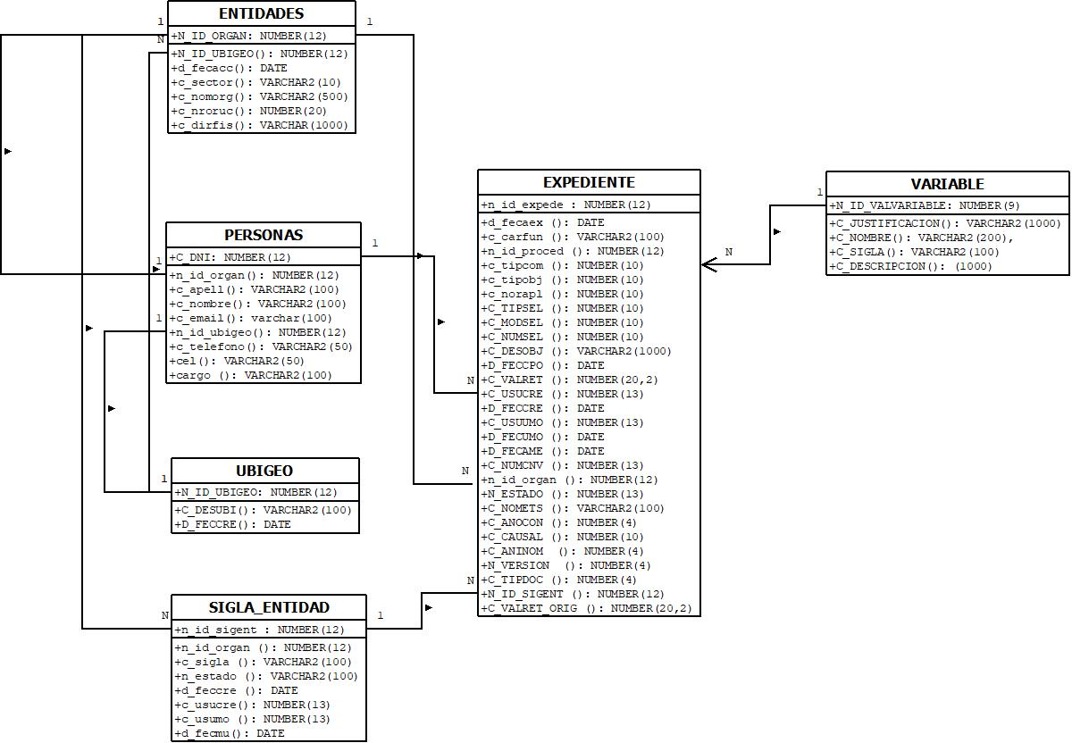

1. **SCRIPT**

Script de creación de las tablas, el script de la carga de datos puede visualizarlo en los archivos SQL.

*-- Creando TABLA VARIABLE*

CREATE TABLE variable(

n_id_valvariable NUMBER(9),

c_nombre VARCHAR2(200),

c_sigla VARCHAR2(100),

c_justificacion VARCHAR2(1000),

c_descripcion VARCHAR2(1000),

CONSTRAINT variable_pk PRIMARY KEY(n_id_valvariable)

);

*-- Creando UBIGEO*

CREATE TABLE ubigeo(

n_id_ubigeo NUMBER(12),

c_desubi VARCHAR2(100),

d_feccre DATE,

CONSTRAINT ubigeo_pk PRIMARY KEY(n_id_ubigeo)

);

*-- Creando ENTIDADES*

CREATE TABLE entidad (

n_id_organ NUMBER(12),

d_fecacc DATE,

c_sector VARCHAR2(10),

c_nomorg VARCHAR2(500),

c_nroruc NUMBER(20),

c_dirfis VARCHAR(1000),

n_id_ubigeo NUMBER(12),

CONSTRAINT entidad_pk PRIMARY KEY(n_id_organ),

CONSTRAINT ent_ubi_fk FOREIGN KEY (n_id_ubigeo) REFERENCES ubigeo(n_id_ubigeo)

);

*-- Creando PERSONAS*

CREATE TABLE personas (

n_id_organ NUMBER(12),

c_dni NUMBER(13),

c_apell VARCHAR2(100),

c_nombre VARCHAR2(100),

c_email varchar(100),

n_id_ubigeo NUMBER(12),

c_telefono VARCHAR2(50),

cel VARCHAR2(50),

cargo VARCHAR2(100),

CONSTRAINT personas_pk PRIMARY KEY(c_dni),

CONSTRAINT per_ubi_fk FOREIGN KEY (n_id_ubigeo) REFERENCES ubigeo(n_id_ubigeo),

CONSTRAINT per_ent_fk FOREIGN KEY (n_id_organ) REFERENCES entidad(n_id_organ)

);

*-- Creando SIGLAS ENTIDAD*

CREATE TABLE sigla_entidad (

n_id_sigent NUMBER(12),

n_id_organ NUMBER(12),

c_sigla VARCHAR2(100),

n_estado VARCHAR2(100),

d_feccre DATE,

c_usucre NUMBER(13),

c_usumo NUMBER(13),

d_fecmu DATE,

CONSTRAINT sigla_entidad_pk PRIMARY KEY(n_id_sigent),

CONSTRAINT sig_ent_fk FOREIGN KEY (n_id_organ) REFERENCES entidad(n_id_organ)

);

*--Creando EXPEDIENTE*

CREATE TABLE expediente (

n_id_expede NUMBER(12),

d_fecaex DATE,

c_carfun VARCHAR2(100),

n_id_proced NUMBER(12),

c_tipcom NUMBER(10),

c_tipobj NUMBER(10),

c_norapl NUMBER(10),

C_TIPSEL NUMBER(10),

C_MODSEL NUMBER(10),

C_NUMSEL NUMBER(10),

C_DESOBJ VARCHAR2(1000),

D_FECCPO DATE,

C_VALRET NUMBER(20,2),

C_USUCRE NUMBER(13),

D_FECCRE DATE,

C_USUUMO NUMBER(13),

D_FECUMO DATE,

D_FECAME DATE,

C_NUMCNV NUMBER(13),

n_id_organ NUMBER(12),

N_ESTADO NUMBER(13),

C_NOMETS VARCHAR2(100),

C_ANOCON NUMBER(4),

C_CAUSAL NUMBER(10),

C_ANINOM NUMBER(4),

N_VERSION NUMBER(4),

C_TIPDOC NUMBER(4),

N_ID_SIGENT NUMBER(12),

C_VALRET_ORIG NUMBER(20,2),

CONSTRAINT expediente_pk PRIMARY KEY (n_id_expede),

CONSTRAINT sig_exp_fk FOREIGN KEY (N_ID_SIGENT) REFERENCES sigla_entidad (n_id_sigent),

CONSTRAINT ent_exp_fk FOREIGN KEY (n_id_organ) REFERENCES entidad (n_id_organ)

);

1. **CONSULTAS SIMPLES**

*/*1.Mostrar la nomenclatura, el tipo que pertenece a ese procedimiento, y el número de expediente. Además ordenar por expediente*/*

SELECT C_NOMETS,

CASE C_TIPSEL

WHEN 271 THEN 'ADJUDICACION SIMPLIFICADA'

WHEN 82 THEN 'LICITACION PUBLICA'

WHEN 75 THEN 'CONCURSO PUBLICO'

WHEN 511 THEN 'PROCEDIMIENTO ESPECIAL'

WHEN 84 THEN 'REGIMEN ESPECIAL'

WHEN 384 THEN 'SUBASTA INVERSA ELECTRONICA'

WHEN 293 THEN 'CONTRATACION DIRECTA'

WHEN 80 THEN 'CONVENIO'

WHEN 386 THEN 'COMPARACION DE PRECIOS'

ELSE 'OTROS' END TIPOS, N_ID_EXPEDE

FROM EXPEDIENTE

ORDER BY 3;

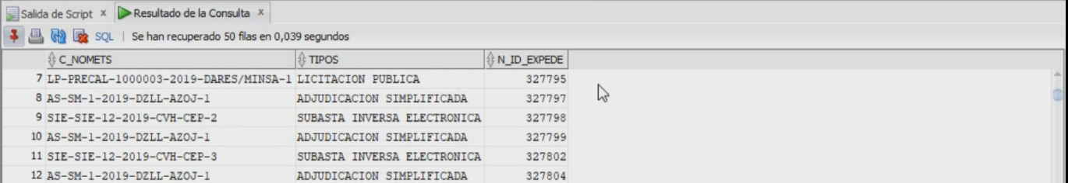

*/*2.Realizar una consulta de los expedientes creados en el mes de junio del año 2019. Además ordenar ascendentemente por valor referencial*/*

SELECT E.*

FROM SYSTEM.EXPEDIENTE E

WHERE TO_CHAR(E.D_FECCRE,'MM') = 02

ORDER BY 13 ASC;

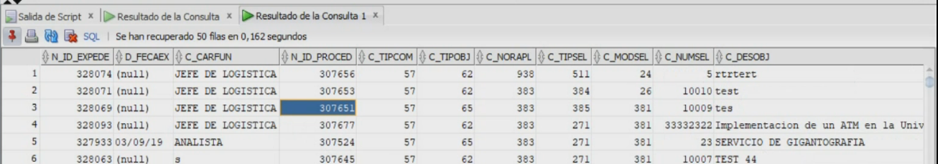

*/*3.Realizar una consulta de los expedientes creados en el i y ii trimestre del 2019, además que el monto sea mayor a 8 uits*/*

SELECT TO_CHAR(E.D_FECCRE,'MM') MESEXPEDIENTE, E.*

FROM SYSTEM.EXPEDIENTE E

WHERE

(TO_CHAR(E.D_FECCRE,'MM') = 01 OR TO_CHAR(E.D_FECCRE,'MM') = 03 OR

TO_CHAR(E.D_FECCRE,'MM') = 02 OR TO_CHAR(E.D_FECCRE,'MM') = 04 OR

TO_CHAR(E.D_FECCRE,'MM') = 05 OR TO_CHAR(E.D_FECCRE,'MM') = 06 )AND

C_VALRET > 30*4200

ORDER BY 2 ASC;

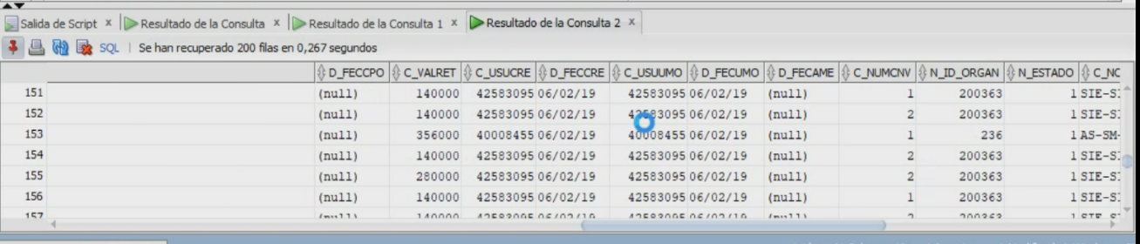

*/*4.Modificar Registro*/*

UPDATE SYSTEM.PERSONAS

SET C_APELL = 'ATO MARTINEZ',

C_NOMBRE = 'LUIS ALBERTO'

WHERE C_DNI=9389098;

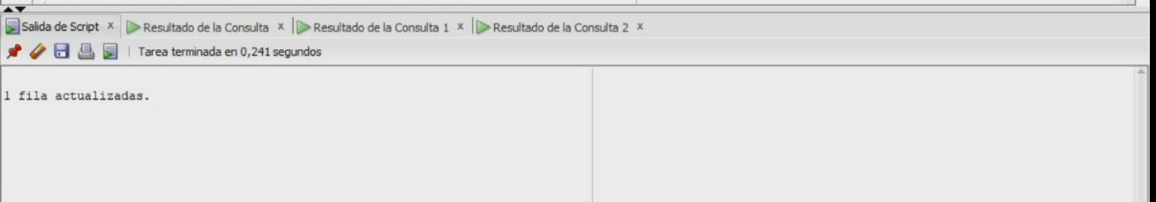

*/*5.Realizar una consulta de las siglas creadas en el año 2017 y que comiencen con la letra b*/*

SELECT S.*

FROM SYSTEM.SIGLA_ENTIDAD S

WHERE TO_CHAR(S.D_FECCRE,'YY') = 17 AND C_SIGLA LIKE 'B%'

ORDER BY 1 ASC;

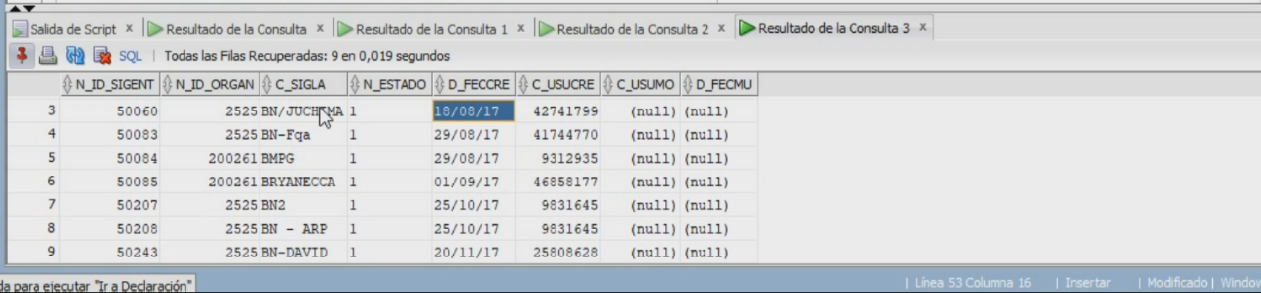

*/*6.Realizar la consulta de correos del personal con dominio @gmail.com y que su número de DNI acabe en 0*/*

SELECT P.*

FROM SYSTEM.PERSONAS P

WHERE C_EMAIL LIKE '%@gmail.com' AND P.C_DNI LIKE '%0'

ORDER BY 1 ASC;

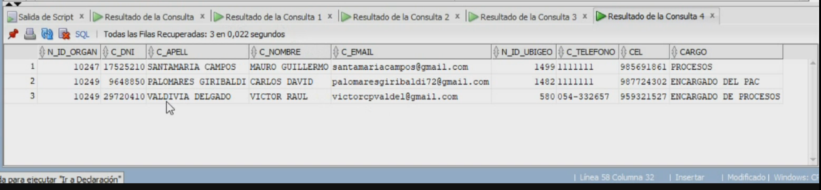

*/*7.Realizar la consulta de las entidades que son ministerios, mostrar en orden por fecha de creación*/*

SELECT E.*

FROM SYSTEM.ENTIDAD E

WHERE C_NOMORG LIKE 'MINISTERIO%'

ORDER BY E.D_FECACC ASC;

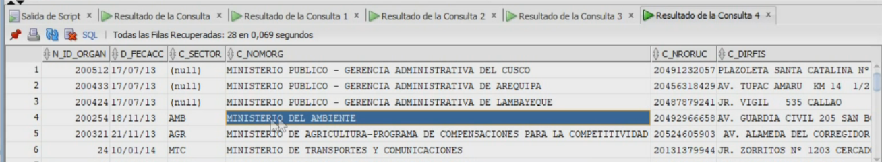

*/*8.Realizar la consulta de expedientes en su primera versión, y que su nomenclatura comience con AS o PEC. Además que el cargo del funcionario sea alista.*/*

SELECT E.*

FROM SYSTEM.EXPEDIENTE E

WHERE E.N_VERSION = 1 AND (E.C_NOMETS LIKE 'AS%' OR E.C_NOMETS LIKE 'PEC%' )

AND C_CARFUN ='ANALISTA';

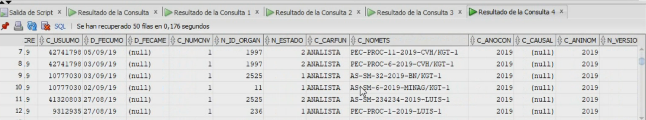

*/*9. Para los vacíos en la fecha de aprobación del expediente, crear una columna que fue creada por el sistema caso contrario creada por usuario*/*

SELECT N_ID_EXPEDE EXPEDIENTE, NVL2(D_FECAEX, 'SISTEMA', 'USUARIO') "CREADO POR", C_NOMETS NOMENCLATURA

FROM EXPEDIENTE;

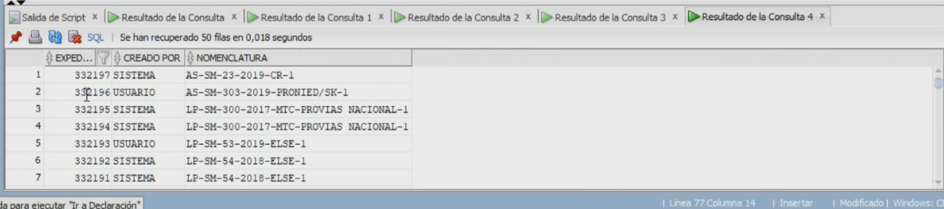

*/*10.Mostrar por tipo de objeto del expediente y ordenar por expediente*/*

SELECT C_NOMETS,

CASE C_TIPOBJ

WHEN 62 THEN 'BIEN'

WHEN 63 THEN 'CONSULTORIA DE OBRA'

WHEN 64 THEN 'OBRA'

ELSE 'SERVICIO'

END C_NOMETS, N_ID_EXPEDE

FROM EXPEDIENTE

ORDER BY 3;

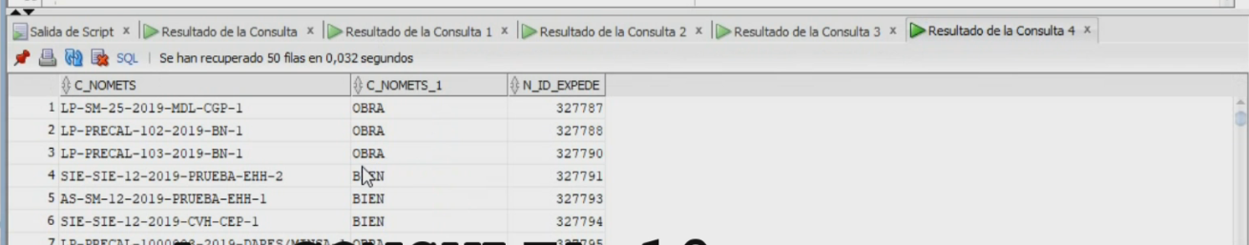

1. **CONSULTAS COMPLEJAS**

*/*1.Mostrar el nombre de la municipalidad, sus siglas y su ubicación. Solo de las entidades que se ubiquen en lima*/*

SELECT e.c_nomorg ORGANIZACION, s.c_sigla SIGLA, u.c_desubi UBICACION

from system.entidad e

join system.sigla_entidad s on e.n_id_organ = s.N_ID_ORGAN

join system.ubigeo u on e.N_ID_UBIGEO = u.N_ID_UBIGEO

WHERE e.c_nomorg like 'MUNICIPALIDAD%' AND TO_CHAR(s.D_FECCRE,'MM') = 02 AND u.C_DESUBI ='LIMA'

ORDER BY 1;

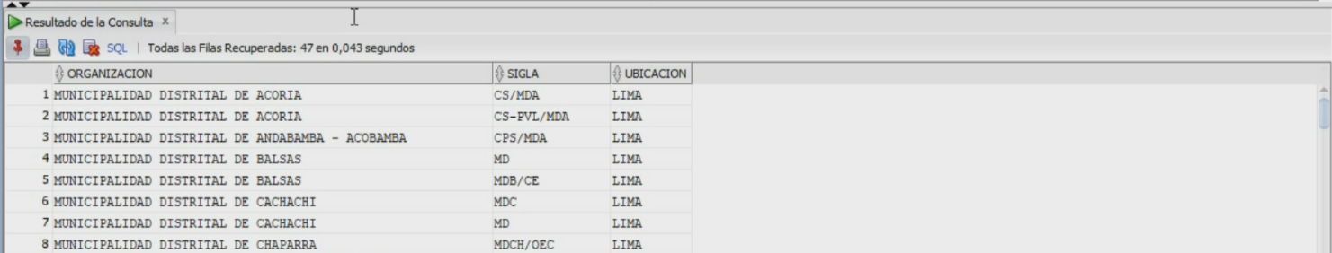

*/*2. Mostrar la norma aplicable, el número de dni (en caso no exista usuario se debe visualizar 0000000), además concatenar el nombre y apellido (en caso no exista visualizar ‘NO EXISTE REGISTRO’)*/*

SELECT ex.c_nomets, v.c_nombre "NORMA APLICABLE",NVL2(p.C_DNI,p.C_DNI,'0000000'),

NVL2(concat(p.c_nombre,p.c_apell),concat(p.c_nombre,p.c_apell),'NO EXISTE REGISTRO')

FROM system.expediente ex

join system.variable v on ex.c_norapl = v.N_ID_VALVARIABLE

LEFT join system.personas p on ex.c_usucre = p.c_dni

ORDER BY 3 DESC;

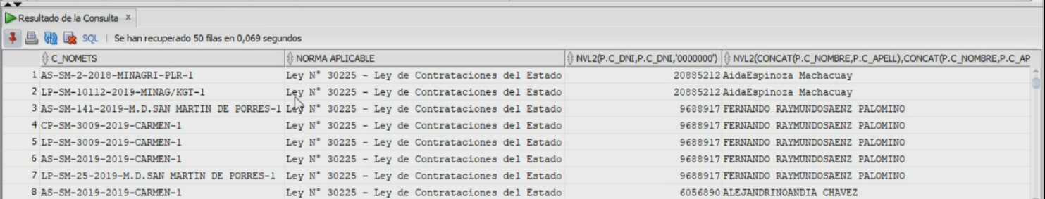

*/*3. Mostrar la nomenclatura, que tipo de objeto y selección*/*

SELECT ex.c_nomets, v.c_nombre "TIPO DE OBJETO",

CASE

WHEN ex.c_nomets like 'AS%' THEN 'ADJUDICACION SIMPLIFICADA'

WHEN ex.c_nomets like 'LP%' THEN 'LICITACION PUBLICA'

WHEN ex.c_nomets like 'CP%' THEN 'CONCURSO PUBLICO'

WHEN ex.c_nomets like 'PEC%' THEN 'PROCEDIMIENTO ESPECIAL'

WHEN ex.c_nomets like 'RES%' THEN 'REGIMEN ESPECIAL'

WHEN ex.c_nomets like 'SIE%' THEN 'SUBASTA INVERSA ELECTRONICA'

WHEN ex.c_nomets like 'DIRECTA%' THEN 'CONTRATACION DIRECTA'

WHEN ex.c_nomets like 'CONV%' THEN 'CONVENIO'

WHEN ex.c_nomets like 'COMPRE%' THEN 'COMPARACION DE PRECIOS'

ELSE 'OTROS' END "TIPO PROCEDIMIENTO"

FROM system.expediente ex

join system.variable v on ex.c_TIPOBJ = v.N_ID_VALVARIABLE;

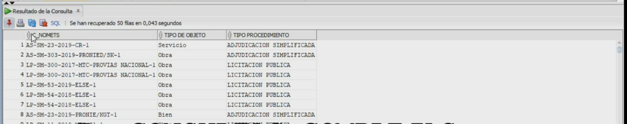

*/*4. Mostrar el dni, nombre completo, ubigeo, y organización que solo pertenecen al Callao*/*

SELECT p.c_dni, CONCAT(p.c_nombre,p.c_apell), u.n_id_ubigeo, u.c_desubi UBICACION,

e.C_NRORUC,e.c_nomorg

from system.personas p

join system.ubigeo u on p.N_ID_UBIGEO=u.N_ID_UBIGEO

join system.entidad e on p.n_id_organ=e.n_id_organ

where u.c_desubi = 'CALLAO';

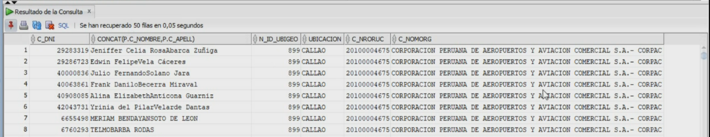

*/*5.Mostrar el código, nombre de norma aplicativa, y la suma del valor referencial del mes de febrero del 2019*/*

SELECT e.c_norapl, v.c_nombre, sum(c_valret)

from system.expediente e

join system.variable v on e.C_NORAPL = v.N_ID_VALVARIABLE

WHERE TO_CHAR(E.D_FECCRE,'MM') = 02

group by e.c_norapl, v.c_nombre

order by 3;

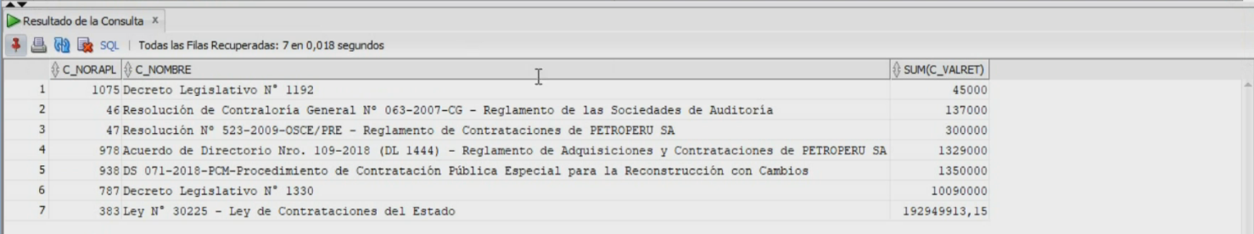

/*6. MOSTRAR ENTIDADS CON EL NUMERO DE EXPEDIENTES Y SIGLAS*/

with

v1 as (

select n_id_organ, count(n_id_expede) expedientes

from system.expediente

group by n_id_organ

),

v2 as (

select n_id_organ, count(n_id_sigent) siglas

from system.sigla_entidad

group by n_id_organ

)

select

e.c_nomorg, v1.expedientes,

v2.siglas

from ENTIDAD e

join v1 on e.n_id_organ = v1.n_id_organ

LEFT join v2 on e.n_id_organ = v2.n_id_organ;

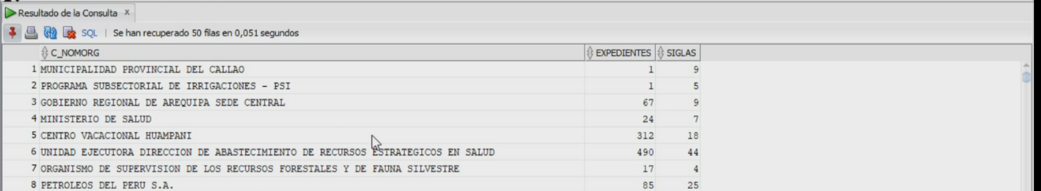

/*7.MOSTRAR EL CODIGO, NOMBRE DE MODALIDAD DE SELECCION

, Y LA SUMA DEL VALOR REFERENCIAL DEL MES DE FEBRERO DEL 2019*/

SELECT CASE E.C_TIPSEL

WHEN 75 THEN 'Concurso Público'

WHEN 80 THEN 'Licitación Pública'

WHEN 84 THEN 'Regímen Especial'

WHEN 271 THEN 'Adjudicación Simplificada'

WHEN 511 THEN 'Procedimiento Especial de Contratación'

WHEN 385 THEN 'Selección de Consultores Individuales'

WHEN 730 THEN 'Adjudicación Simplificada-Homologación'

WHEN 293 THEN 'Contratación Directa'

WHEN 770 THEN 'Adjudicación Simplificada - Ley Nº 30556'

WHEN 798 THEN 'Adjudicación Selectiva'

WHEN 1055 THEN 'Concurso de Proyectos Arquitectónicos'

ELSE 'OTROS'

END "TIPO DE SELECCION"

, e.c_norapl,v.c_nombre, sum(c_valret)

from system.expediente e

join system.variable v on e.C_MODSEL = v.N_ID_VALVARIABLE

WHERE TO_CHAR(E.D_FECCRE,'MM') = 06

group by E.C_TIPSEL,e.c_norapl, v.c_nombre

order by 3;

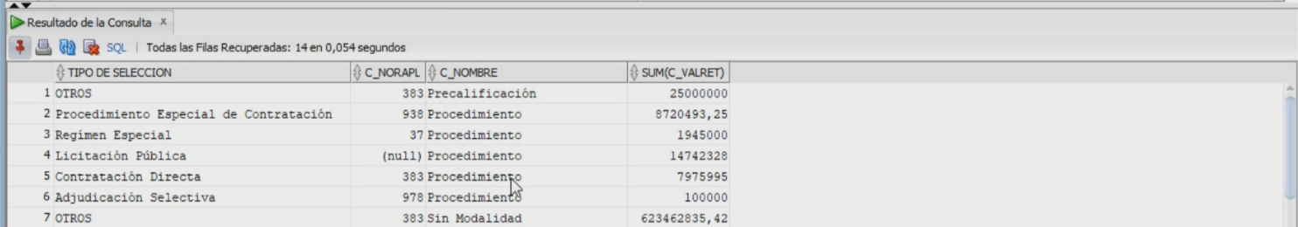

8*

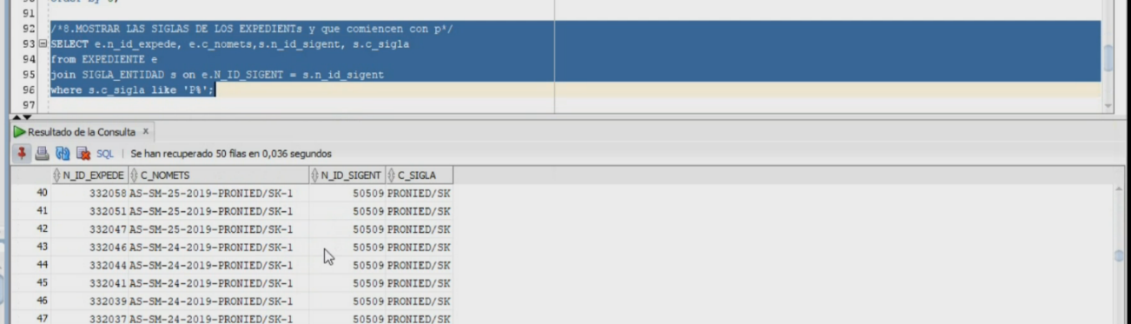9*

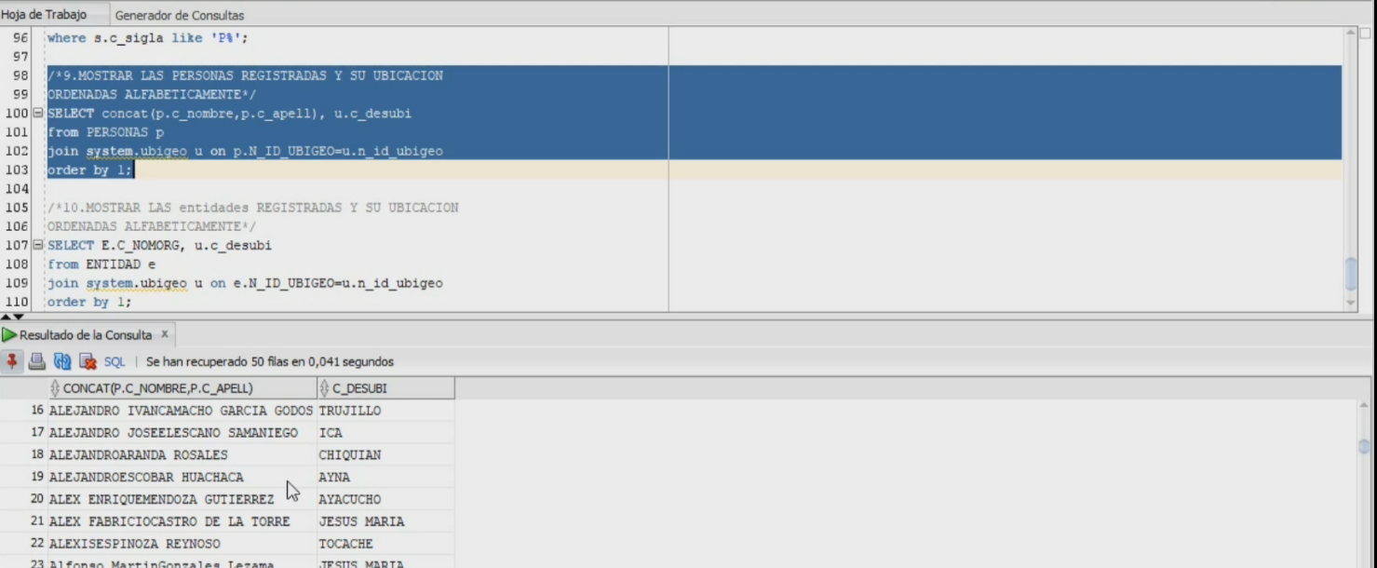

10*

